財團法人基督教中華信望愛基金會

永平桌遊社－桌上遊戲型社團計畫書
曾世華
- 宗旨：
通過桌遊增加社員與他人面對面的機會，從而增進人與人之間的交流； 培養社員們清晰的邏輯思考與推理能力。
- 目標：
  - 在玩桌遊的過程當中學習更多東西，幫助大腦思考學習。
  - 藉由「桌遊」讓使用手機的時間變少，使眼睛能夠遠離3C產品。
  - 凝聚團隊力量，藉由桌遊的互動，可增進人與人之間的情感與共識，建立友好的人際關係。
- 活動內容：
- 活動對象：社團成員，以下列對象為優先：
  - 樂於參與團體活動。
  - 可積極在團體活動當中投入心力，訓練團隊合作。
- 活動時間：學校社團時間。
- 活動方式：
  - 受理報名：直接向學校報名。
  - 課程進行：共十週，二十堂課。
詳細課程內容請參閱附件一。
- 預期成效
  - 培養學生正當的興趣與專長，發展正當休閒活動。
  - 學生能建立專注、誠實、尊重、感恩、負責、關懷等品德，並能實踐於生活中。
  - 學生能建立良好的人際關係。
  - 學生能教導桌遊，訓練口才，增進領導的技巧。
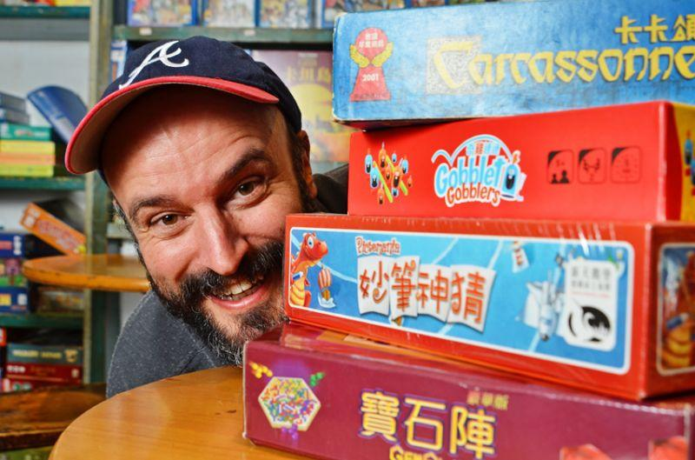
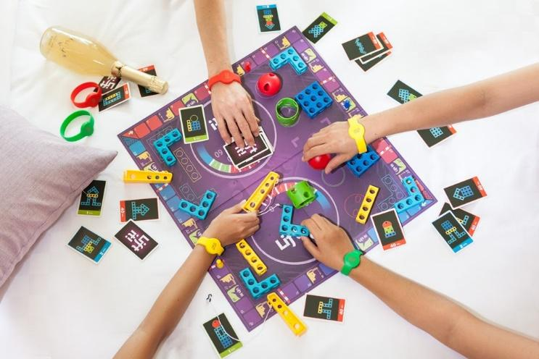
  - 學生能建立自信心，發展生活管理的能力。
附件一 教學進度表

週次 | 日期 | 內容 | 備註
一 |  | 相見歡  初階桌遊體驗 | 桌遊社及老師同學介紹、  分工(遴選幹部)  團康桌遊-彼此認識
二 |  | 初階桌遊體驗 | 1-2款桌遊-增進反應力
三 |  | 初階桌遊帶領演練操作 | 訓練口才、桌遊帶領訓練
四 |  | 中階桌遊體驗 | 1-2款桌遊-彼此合作
五 |  | 中階桌遊體驗 | 1-2款桌遊-團隊凝聚
六 |  | 中階桌遊帶領演練操作 | 訓練口才、桌遊帶領訓練
七 |  | 高階桌遊體驗 | 阿瓦隆-推理思考
八 |  | 高階桌遊體驗 | 電力公司-重策略思考
九 |  | 高階桌遊帶領演練操作 | 訓練口才、桌遊帶領訓練
十 |  | 結業式 | 心得反思
新北市立永平國民中學 108 學年度第一學期 社團教學進度表

